Câu **1**: [NB]

Bạn hãy chọn đáp án đúng.  
Em thức dậy lúc 6 giờ sáng thì em không thể có mặt ở trường lúc nào?

A. 6 giờ sáng hôm đó.

B. 7 giờ sáng hôm đó. C. 9 giờ sáng hôm đó.

Lời giải:

**Bước 1:**

**Lý thuyết:**  
Chắc chắn, có thể, không thể.  
  
Vì em thức dậy lúc 6 giờ sáng nên em không thể có mặt ở trường lúc 6 giờ sáng hôm đó nhưng em có thể có mặt ở trường lúc 7 giờ sáng hôm đó hoặc 9 giờ sáng hôm đó.  
Vậy đáp án đúng là: 6 giờ sáng hôm đó.  
**Đáp án:**  
6 giờ sáng hôm đó.

Câu **2**: [NB]

Bạn hãy chọn đáp án đúng để điền vào ô trống.  
Cho phép tính 13 + 27.  
Minh nói: “Kết quả của phép tính trên chắc chắn bằng 40. ”  
Tú nói: “Kết quả của phép tính trên không thể bằng 40. ”  
Hỏi bạn nào nói đúng, bạn nào nói sai?  
Trả lời: Minh nói [[Đúng]] và Tú nói [[Sai]].

Lời giải:

**Bước 1:**

**Lí thuyết:**  
Chắc chắn, có thể, không thể.  
  
Ta có 13 + 27 = 40.  
Vậy kết quả của phép tính trên chắc chắn bằng 40.  
Bạn Minh nói đúng, bạn Tú nói sai.  
**Đáp án:**  
Đúng  
Sai

Câu **3**: [NB]

Bạn hãy chọn đáp án đúng.  
Cho một số lớn hơn 30 . Số đó có thể là 31 không?

A. Có thể.

B. Không thể.

Lời giải:

**Bước 1:**

**Lí thuyết:**  
Chắc chắn, có thể, không thể.  
  
Vì 30 < 31 nên 31 là một số lớn hơn 30 .  
Vậy một số lớn hơn 30 thì số đó có thể là 31 .  
**Đáp án:**Có thể.

Câu **4**: [NB]

Bạn hãy chọn đáp án đúng.  
Trên bàn nhà Minh có một đĩa hoa quả như hình sau:  
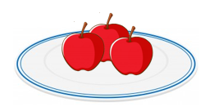  
Minh nhắm mắt lấy ra 1 quả cà chua trên đĩa.  
Khi đó, Minh … lấy ra 1 quả cà chua.  
Cụm từ nào dưới đây thích hợp điền vào dấu ba chấm để được một nhận xét đúng?

A. chắc chắn. B. có thể.

C. không thể.

Lời giải:

**Bước 1:**

**Lí thuyết:**  
Chắc chắn, có thể, không thể.  
  
Quan sát hình ta thấy: Trên đĩa không có quả cà chua nào.  
Do đó, Minh không thể lấy ra 1 quả cà chua.  
Vậy cụm từ thích hợp điền vào dấu ba chấm để được nhận xét đúng là: không thể.  
**Đáp án:**không thể.

Câu **5**: [NB]

Bạn hãy chọn đáp án đúng.  
Cho hình dưới đây:  
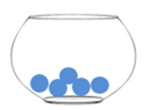  
Cô giáo yêu cầu Tùng hãy lấy ra một viên bi bất kì trong cái bình trên. Ba bạn Linh, Hoa, Trang đưa ra các ý kiến như sau:  
Linh nói: “Tùng không thể lấy được một viên bi màu xanh”.  
Hoa nói: “Tùng có thể lấy ra được một viên bi màu xanh”.  
Trang nói: “Tùng chắc chắn lấy ra được một viên bi màu xanh”.  
Hỏi bạn nào nói đúng?

A. Trang.

B. Linh. C. Hoa.

Lời giải:

**Bước 1:**

**Lí thuyết:**  
Chắc chắn, có thể, không thể.  
  
Quan sát hình ta thấy: Trong cái bình trên có 5 viên bi màu xanh ngoài ra không có viên bi nào màu khác nữa. Do đó Tùng chắc chắn lấy được một viên bi màu xanh. Vậy Trang là người nói đúng.  
Vậy đáp án đúng là: Trang.  
**Đáp án:**Trang.

Câu **6**: [NB]

Bạn hãy chọn đáp án đúng.  
Cho hình ảnh sau:  
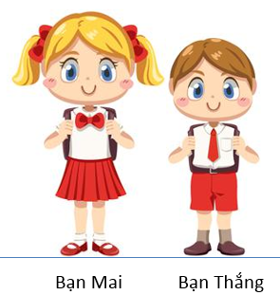  
Nhận xét nào dưới đây đúng?

A. Bạn Mai chắc chắn cao hơn bạn Thắng.

B. Bạn Mai không thể cao hơn bạn Thắng.

Lời giải:

**Bước 1:**

**Lí thuyết:**  
Chắc chắn, có thể, không thể.  
  
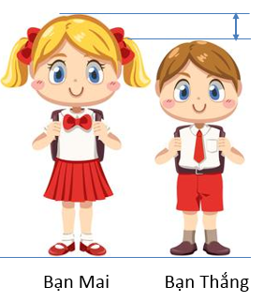  
Quan sát hình ta thấy: bạn Mai chắc chắn cao hơn bạn Thắng.  
Vậy nhận xét đúng là: Bạn Mai chắc chắn cao hơn bạn Thắng.  
**Đáp án:**Bạn Mai chắc chắn cao hơn bạn Thắng.

Câu **7**: [NB]

Bạn hãy chọn đáp án đúng.  
Nếu hôm nay là ngày 16 tháng 5 năm 2012 thì

A. Ngày mai chắc chắn là ngày 17 tháng 5 năm 2012.

B. Ngày mai có thể là ngày 17 tháng 5 năm 2012. C. Ngày mai không thể là ngày 17 tháng 5 năm 2012.

Lời giải:

**Bước 1:**

**Lí thuyết:**  
Chắc chắn, có thể, không thể.  
  
Nếu hôm nay là ngày 16 tháng 5 năm 2012 thì ngày mai chắc chắn là ngày 17 tháng 5 năm 2012 .  
Vậy đáp án đúng là: Ngày mai chắc chắn là ngày 17 tháng 5 năm 2012 .  
**Đáp án:**Ngày mai chắc chắn là ngày 17 tháng 5 năm 2012 .

Câu **8**: [NB]

Bạn hãy chọn đáp án đúng.  
Dưới đây là tờ lịch tháng 6 .  
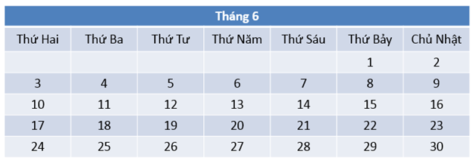  
Bạn Bảo sinh vào tháng 6 . Hỏi bạn Bảo có thể sinh vào ngày nào dưới đây?

A. Ngày 30 tháng 6.

B. Ngày 31 tháng 6.

Lời giải:

**Bước 1:**

**Lí thuyết:**  
Chắc chắn, có thể, không thể.  
  
Tháng 6 có 30 ngày nên Bảo có thể sinh vào ngày 30 tháng 6 và không thể sinh vào ngày 31 tháng 6 .  
Vậy đáp án đúng là ngày 30 tháng 6 .  
**Đáp án:**Ngày 30 tháng 6 .

Câu **9**: [NB]

Bạn hãy chọn đáp án đúng.  
Trong hộp có ba chiếc tất với các màu như sau:  
Lan nhắm mắt và lấy ra hai chiếc tất. Hỏi Lan không thể lấy ra được hai chiếc tất có màu gì?

A. Màu đỏ và màu đen.

B. Màu xanh lá cây và màu tím. C. Màu da cam và màu tím.

Lời giải:

**Bước 1:**

**Lí thuyết:**  
Chắc chắn, có thể, không thể.  
  
Ta thấy ba chiếc tất trong hộp có các màu: màu xanh lá cây, màu da cam, màu tím.  
Do đó, khi Lan nhắm mắt và lấy ra hai chiếc tất trong hộp, Lan có thể lấy được hai chiếc tất có màu xanh lá cây và màu tím hoặc màu da cam và màu tím nhưng không thể lấy được hai chiếc tất màu đỏ và màu đen.  
Vậy đáp án đúng là: Màu đỏ và màu đen.  
**Đáp án:**  
Màu đỏ và màu đen.

Câu **10**: [NB]

Bạn hãy chọn đáp án đúng.  
Mai gieo một con xúc xắc có 6 mặt như hình dưới đây:  
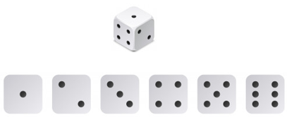  
Nhận xét "Khả năng mặt trên của con xúc xắc xuất hiện mặt 4 chấm là không thể" đúng hay sai?

A. Đúng.

B. Sai.

Lời giải:

**Bước 1:**

**Lí thuyết:**  
Chắc chắn, có thể, không thể.  
  
Vì con xúc xắc có các mặt 1 chấm, 2 chấm, 3 chấm, 4 chấm, 5 chấm, 6 chấm nên khi Mai gieo một con xúc xắc đó thì khả năng mặt trên của con xúc xắc có thể xuất hiện mặt 4 chấm nhưng cũng có thể xuất hiện các mặt khác.  
Do đó, khả năng mặt trên của con xúc xắc xuất hiện mặt 4 chấm là có thể.  
Vậy nhận xét trên sai.  
**Đáp án:**Sai.

Câu **11**: [NB]

Bạn hãy chọn đáp án đúng để điền vào ô trống.  
Nếu hôm nay là thứ Ba thì ngày mai chắc chắn là thứ [[Tư]].

Lời giải:

**Bước 1:**

**Lí thuyết:**  
Chắc chắn, có thể, không thể.  
  
Các ngày trong tuần gồm có: Thứ Hai, thứ Ba, thứ Tư, thứ Năm, thứ Sáu, thứ Bảy, Chủ nhật. Nếu hôm nay là thứ Ba thì ngày mai chắc chắn là thứ Tư.  
Vậy đáp án cần chọn là Tư.  
**Đáp án:**Tư.

Câu **12**: [NB]

Bạn hãy chọn đáp án đúng.  
Tuấn gieo một con xúc xắc có 6 mặt.  
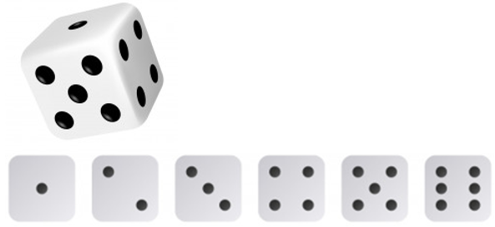  
Khả năng mặt trên của con xúc xắc xuất hiện mặt 7 chấm là có thể hay không thể?

A. Có thể.

B. Không thể.

Lời giải:

**Bước 1:**

**Lí thuyết:**  
Chắc chắn, có thể, không thể.  
  
Vì con xúc xắc 6 mặt có các mặt 1 chấm, 2 chấm, 3 chấm, 4 chấm, 5 chấm, 6 chấm và không có mặt 7 chấm nên khi Tuấn gieo con xúc xắc đó thì khả năng mặt trên của con xúc xắc xuất hiện mặt 7 chấm là không thể.  
Vậy đáp án đúng là: Không thể.  
**Đáp án:**Không thể.

Câu **13**: [NB]

Bạn hãy chọn đáp án đúng.  
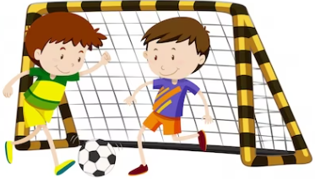  
Quả bóng … vào khung thành.  
Đáp án đúng nhất cần điền vào dấu ba chấm là:

A. không thể B. chắc chắn

C. có thể

Lời giải:

**Bước 1:**

**Lí thuyết:**Chắc chắn, có thể, không thể.  
  
Quả bóng **có thể**vào khung thành.  
**Đáp án:**có thể.

Câu **14**: [NB]

Bạn hãy chọn đáp án đúng.  
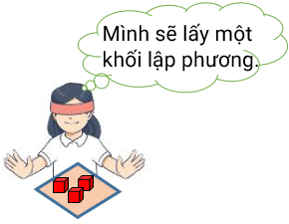  
Hãy chọn câu đúng.

A. Bạn nhỏ không thể lấy được khối lập phương màu đỏ. B. Bạn nhỏ có thể lấy được khối lập phương màu xanh.

C. Bạn nhỏ chắc chắn lấy được khối lập phương màu đỏ.

Lời giải:

**Bước 1:**

**Lí thuyết:**Chắc chắn, có thể, không thể.  
  
Trong khay chỉ có các khối lập phương màu đỏ nên bạn nhỏ chắc chắn lấy được khối lập phương màu đỏ.  
**Đáp án:**  
Bạn nhỏ chắc chắn lấy được khối lập phương màu đỏ.

Câu **15**: [NB]

Bạn hãy chọn đáp án đúng.  
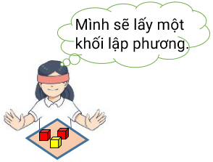  
Câu nào dưới đây đúng?

A. Bạn nhỏ không thể lấy được khối lập phương màu đỏ.

B. Bạn nhỏ có thể lấy được khối lập phương màu vàng.

C. Bạn nhỏ chắc chắn lấy được khối lập phương màu đỏ.

Lời giải:

**Bước 1:**

**Lí thuyết:**Chắc chắn, có thể, không thể.  
  
Trong khay có các khối lập phương màu đỏ và màu vàng nên bạn nhỏ có thẻ lấy được khối lập phương màu đỏ hoặc khối lập phương màu vàng.  
**Đáp án:**  
Bạn nhỏ có thể lấy được khối lập phương màu vàng.

Câu **16**: [NB]

Bạn hãy chọn đáp án đúng.  
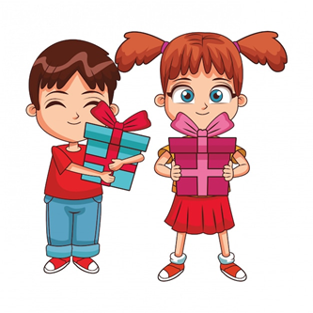  
Mẹ mua một quyển vở và một cái bút để vào hai chiếc hộp sau đó tặng cho hai bạn nhỏ.  
Khẳng định nào dưới đây đúng?

A. Bạn nam chắc chắn nhận được cái bút.

B. Bạn nữ có thể nhận được quyển vở.

C. Bạn nam không thể nhận được quyển vở.

Lời giải:

**Bước 1:**

**Lí thuyết:**Chắc chắn, có thể, không thể.  
  
Vì không biết mỗi hộp quà sẽ đựng đồ vật gì nên bạn nam có thể nhận được quyển vở hoặc cái bút, bạn nữ cũng có thể nhận được quyển vở hoặc cái bút.  
**Đáp án:**Bạn nữ có thể nhận được quyển vở.

Câu **17**: [NB]

Bạn hãy chọn đáp án đúng.  
Khẳng định nào dưới đây đúng?

A. Ngày mai chắc chắn là thứ Hai.

B. Ngày mai không thể là thứ Hai.

Lời giải:

**Bước 1:**

**Lí thuyết:**Chắc chắn, có thể, không thể.  
  
Hôm nay là Chủ nhật nên ngày mai chắc chắn là thứ Hai.  
**Đáp án:**Ngày mai chắc chắn là thứ Hai.

Câu **18**: [NB]

Bạn hãy chọn đáp án đúng.  
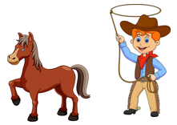  
Bạn nhỏ … bắt được con ngựa.  
Đáp án cần điền vào chỗ chấm là

A. không thể

B. có thể

C. chắc chắn

Lời giải:

**Bước 1:**

**Lí thuyết:**Chắc chắn, có thể, không thể.  
  
Bạn nhỏ **có thể**bắt được con ngựa.  
**Đáp án:**có thể.

Câu **19**: [NB]

Bạn hãy chọn đáp án đúng.  
Hai bạn cá sấu và bạn voi đua xe:  
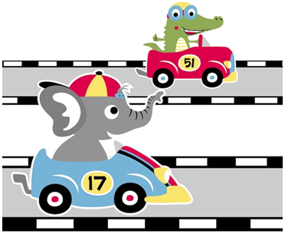  
Khẳng định nào dưới đây đúng?

A. Bạn voi chắc chắn thắng.

B. Bạn cá sấu có thể thắng.

C. Bạn voi không thể thua.

Lời giải:

**Bước 1:**

**Lí thuyết:**Chắc chắn, có thể, không thể.  
  
Bạn voi và bạn cá sấu đều có thể thắng.  
**Đáp án:**Bạn cá sấu có thể thắng.

Câu **20**: [NB]

Bạn hãy chọn đáp án thích hợp vào chỗ trống.  
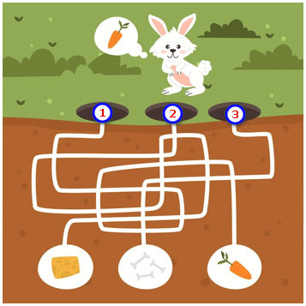  
Đi theo đường số 2 thì bạn thỏ [[không thể]] đến chỗ củ cà rốt.

Lời giải:

**Bước 1:**

**Lí thuyết:**Chắc chắn, có thể, không thể.  
  
Đi theo đường số 2 thì bạn thỏ đến được chỗ miếng phô mai.  
Vậy đi theo đường số 2 thì bạn thỏ không thể đến chỗ củ cà rốt.  
**Đáp án:**không thể.

Câu **21**: [NB]

Bạn hãy chọn đáp án đúng.  
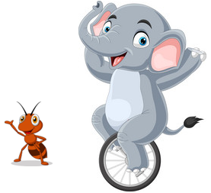  
Khẳng định nào dưới đây đúng?

A. Con voi không thể nặng hơn con kiến. B. Con voi có thể nặng hơn con kiến.

C. Con voi chắc chắn nặng hơn con kiến.

Lời giải:

**Bước 1:**

**Lí thuyết:**Chắc chắn, có thể, không thể.  
  
Con voi chắc chắn nặng hơn con kiến.  
**Đáp án:**Con voi chắc chắn nặng hơn con kiến.

Câu **22**: [NB]

Bạn hãy chọn đáp án đúng.  
Bức tranh dưới đây chỉ thời gian bạn nhỏ bắt đầu làm bài tập về nhà vào buổi chiều:  
  
Bạn nhỏ có thể học bài xong lúc nào?

A. 3 giờ chiều

B. 4 giờ 30 phút chiều

C. 10 giờ sáng

Lời giải:

**Bước 1:**

**Lí thuyết:**Chắc chắn, có thể, không thể.  
  
Bạn nhỏ bắt đầu làm bài lúc 4 giờ chiều nên bạn nhỏ có thể làm xong bài tập lúc 4 giờ 30 phút chiều.  
3 giờ chiều và 10 giờ sáng bạn nhỏ chưa làm bài tập nên không thể làm xong bài tập.  
**Đáp án:**4 giờ 30 phút chiều.